俗话说，“知己知彼，百战不殆”，在教师资格证面试中，掌握评分标准，就等于掌握了老师们打分的依据。注意这些要点来进行复习，才能更加有效和具有针对性。

全国统考教师资格的面试总分为100分，考生成绩由各分项得分累加而得，各分项的分值由面试考试大纲规定。（以中学教师资格面试为例，面试共分为八大项，其中职业认知占5分，心理素质占分，仪表仪态占分，言语表达占15分，思维品质占分，教学设计占10分，教学实施占35分，教学评价占分。）

在试讲或答辩过程中，考官主要观察考生的语言表达、思维逻辑、教姿教态等素质;在答辩环节中，考官向考生提出各种问题，通过考生的作答，可以直接地、有针对性地了解考生某一方面的情况或素质。

教师资格考试面试既注重考查考生的专业知识和对教材知识的熟悉程度，也注重考查考生的实际教学能力或潜力，另外还注重考查考生的应变能力、口语表达能力等基本素质。测评手段多样，考查内容全面。

* **中学教师资格考试面试大纲(试行)：评分标准**

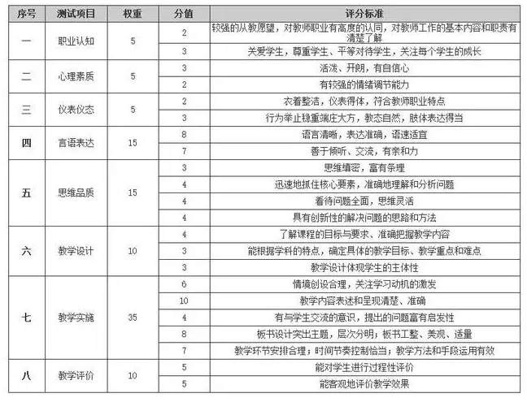

* **小学教师资格考试面试大纲(试行)：评分标准**

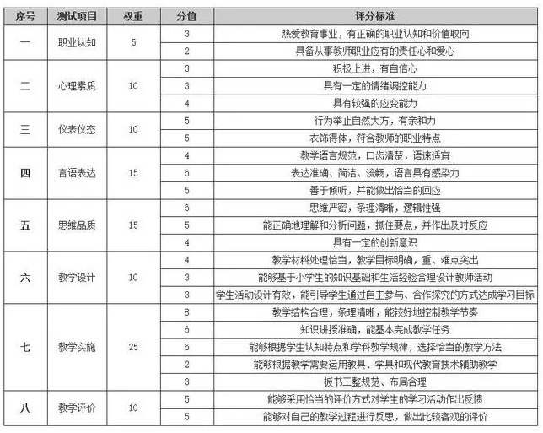

* **幼儿园教师资格考试面试大纲(试行)：评分标准**

